

Relatório técnico de atividades

|  |  |  |
| --- | --- | --- |
| **Programador** | **Coordenador do Projeto** | **Período de referência** |
| Victor Hugo Feijão Alencar | Sérgio Clério | Setembro |

Índice

1. Introdução 3

2. Atividades realizadas 3

2.1. Modularização da gerência de endereços 3

2.2. Revisão dos relatórios 3

2.3. Novo layout da tela de login 4

2.4. Informações de feedback de envio de e-mail 4

2.5. Reenvio de e-mail de confirmação de cadastro 4

3. Saiba mais... 5

# Introdução

Este documento tem a finalidade de documentar as atividades realizadas durante um período (especificado no início deste documento) e servir, também, de documentação técnica para possíveis manutenções.  
Neste documento não terá explicações muito detalhadas dos programas utilizados durante o desenvolvimento, mas terá referência para a documentação da própria ferramenta (bibliotecas, APIs, frameworks, etc).

Foram escolhidas as de maior relevância.

Em todo o processo do desenvolvimento desta etapa, foram feitas atividades de construção e layout das páginas de cada funcionalidade, assim como os controles e os modelos no back-end e correções.

# Atividades realizadas

## Modularização da gerência de endereços

O gerenciamento de endereços tem um comportamento dinâmico diferente da maioria dos outros gerenciamentos de entidades, mas deu para aproveitar bastante do código produzido pela modularização da entidade Operador, realizada no mês passado.

Duração estimada da atividade: **8 dias**

Atividades secundárias:Correções na tela de login, como tamanho dos campos e identificação dos usuários.

## Revisão dos relatórios

Adição de mais informações e explicações nos relatórios dos meses anteriores.

Duração estimada da atividade: **4 dias**

## Novo layout da tela de login

Baseando-se nas experiências de usuários das redes sociais Facebook, Twitter e Contas Google, criei um ambiente de login mais simples e limpo.

Duração estimada da atividade: **4 dias**

Atividades secundárias: Alteração das imagens (utilizando outras imagens em svg); Adição de link para cadastro na tela de login; Correções de responsividade; Remoção da tag <base> que estava sendo utilizada nos redirecionamentos em HTML5, porque estava causando erros; Remoção da entidade Estado.

## Informações de feedback de envio de e-mail

Ao finalizar uma rota, todos os usuários de descarte serão informados via e-mail se seu agendamento foi confirmado para uma rota de coleta ou cancelado. Ao iniciar o processo de envio de e-mails é exibida uma tela para o operador informando quantos e-mails foram enviados e quantos não foram, em caso de erro.

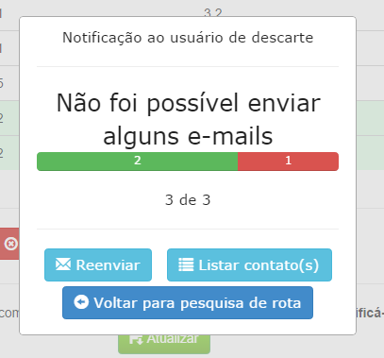 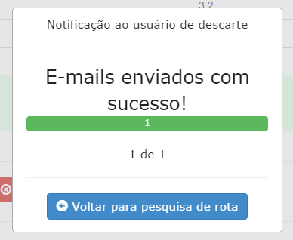

Duração estimada da atividade: **7 dias**

Atividades secundárias:Correções de seleções de tabelas em ‘gerenciar e-lixo’ e ‘gerenciar categoria de e-lixo’; Modularização da lógica do envio de e-mail, removendo também do controle de autenticação;

## Reenvio de e-mail de confirmação de cadastro

Se o usuário de descarte não realizar a verificação do cadastro que é enviada via e-mail, não será possível se autenticar no sistema. Se o usuário não receber este e-mail, ele pode tentar fazer seu login e será exibida uma mensagem informando que ele deverá verificar o e-mail e se não houver oferece um link para reenviar.





Duração estimada da atividade: **1 dia**

# Saiba mais...